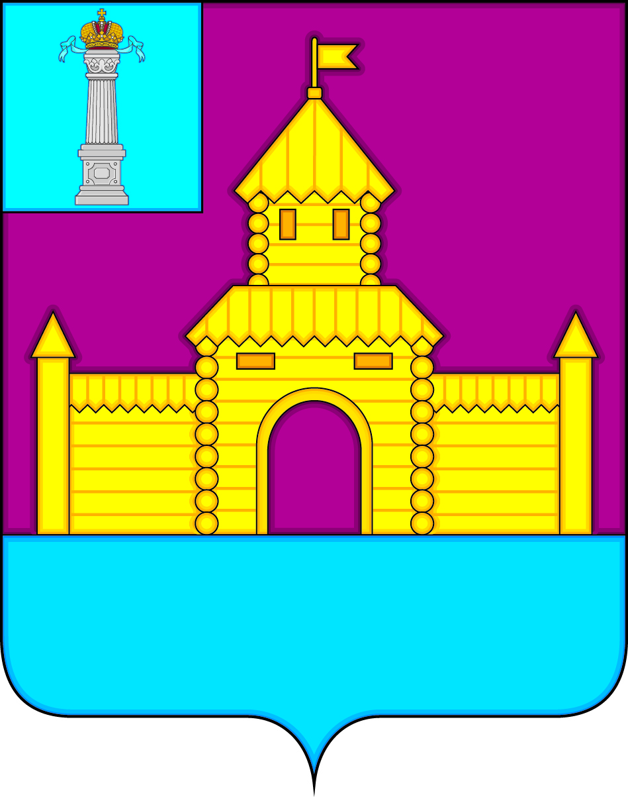

АДМИНИСТРАЦИЯ МУНИЦИПАЛЬНОГО ОБРАЗОВАНИЯ
«БЕКЕТОВСКОЕ СЕЛЬСКОЕ ПОСЕЛЕНИЕ»
ВЕШКАЙМСКОГО РАЙОНА УЛЬЯНОВСКОЙ ОБЛАСТИ

ПОСТАНОВЛЕНИЕ

19 мая 2023 года № 45

с. Бекетовка

О внесении изменений в административный регламент предоставления муниципальной услуги «Предоставление земельного участка, находящегося в муниципальной собственности, отдельным категориям граждан, стоящим на учёте в качестве лиц, имеющих право на предоставление земельного участка в собственность бесплатно», утвержденный постановлением администрации муниципального образования «Бекетовское сельское поселение» Вешкаймского района Ульяновской области от 21.09.2022 №69

Рассмотрев заключение заместителя начальника государственно-правового управления администрации Губернатора Ульяновской области, в соответствии со статьей 13.3 Закона Ульяновской области от 17.11.2003 №059-ЗО «О регулировании земельных отношений в Ульяновской области», Закона Ульяновской области от 27.04.2022№ 37-ЗО «О внесении изменений в Закон Ульяновской области и признании утратившими силу отдельных положений законодательных актов Ульяновской области»,Федеральным законом от 06.10.2003 № 131-ФЗ «Об общих принципах организации местного самоуправления в Российской Федерации», руководствуясь Уставом муниципального образования «Бекетовское сельское поселение» Вешкаймского района Ульяновской области, администрация муниципального образования «Бекетовское сельское поселение» Вешкаймского района Ульяновской области п о с т а н о в л я е т:
1. Внести в административный регламент предоставления муниципальной услуги «Предоставление земельного участка, находящегося в муниципальной собственности, отдельным категориям граждан, стоящим на учёте в качестве лиц, имеющих право на предоставление земельного участка в собственность бесплатно», утвержденный постановлением администрации муниципального образования «Бекетовское сельское поселение» Вешкаймского района Ульяновской области от 21.09.2022 № 69 (далее – Регламент) следующие изменения:

1. Подпункт 1.2.1 пункта 1.2. раздела 1 Регламента изложить в следующей редакции:
1.1. «1.2.1. В случае предоставления земельного участка, для индивидуального жилищного строительства, или ведения личного подсобного хозяйства на приусадебном земельном участке с возведением жилого дома, или ведения садоводства для собственных нужд:
1) проживающему на территории Ульяновской области гражданину Российской Федерации, имеющему трёх и более детей в возрасте до 18 лет, проживающих совместно с гражданином и воспитываемых им, и (или) детей в возрасте от 18 до 23 лет, проживающих совместно с гражданином и обучающихся в очной форме по образовательным программам среднего общего, среднего профессионального или высшего образования, реализуемым общеобразовательными организациями, профессиональными образовательными организациями или образовательными организациями высшего образования, имеющими лицензию на осуществление соответствующей образовательной деятельности и свидетельство о государственной аккредитации, и (или) детей в возрасте от 18 до 23 лет, проходящих военную службу по призыву, либо осуществляющему опеку и (или) попечительство над тремя и более детьми в возрасте до 18 лет по договору о приёмной семье, заключаемому между органами опеки и попечительства и приёмными родителями или приёмным родителем;
2) постоянно проживающему на территории Ульяновской области не менее пяти лет и состоящему на учёте в качестве нуждающегося в жилом помещении гражданину Российской Федерации, являющемуся в соответствии со статьями 3 и 4 Федерального закона от 12 января 1995 года N 5-ФЗ "О ветеранах" инвалидом Великой Отечественной войны, или ветераном боевых действий, или признанным в установленном порядке инвалидом с указанием военной травмы в качестве причины инвалидности; 3) постоянно проживающему на территории Ульяновской области не менее пяти лет и состоящему на учёте в качестве нуждающегося в жилом помещении гражданину Российской Федерации, являющемуся одним из родителей (в том числе одинокой матерью либо одиноким отцом) в студенческой семье, имеющей ребёнка (детей).
1.2. Подпункт 1.2.2 пункта 1.2. раздела 1 Регламента изложить в следующей редакции:
1) постоянно проживающему на территории Ульяновской области не менее пяти лет гражданину Российской Федерации, являющемуся в соответствии со статьями 3 и 4 Федерального закона от 12 января 1995 года N 5-ФЗ "О ветеранах" инвалидом Великой Отечественной войны, или ветераном боевых действий, или признанным в установленном порядке инвалидом с указанием военной травмы в качестве причины инвалидности;
2) постоянно проживающему на территории Ульяновской области не менее пяти лет гражданину Российской Федерации, являющемуся одним из родителей (в том числе одинокой матерью либо одиноким отцом) в студенческой семье, имеющей ребёнка (детей). Отнесение семей к категории студенческих семей осуществляется в соответствии со статьёй 3 Закона Ульяновской области от 2 ноября 2011 года N 180-ЗО "О некоторых мерах по улучшению демографической ситуации в Ульяновской области".
2. Настоящее постановление вступает в силу на следующий день после дня его официального опубликования.

Глава администрации
муниципального образования
«Бекетовское сельское поселение» В.Н.Столетов

